Αποθήκευση Εγγράφου
Έχουμε δημιουργήσει ένα έγγραφο και θέλουμε να το αποθηκεύσουμε για να μπορέσουμε να χρησιμοποιήσουμε και στο μέλλον.
- Πατάμε στο μενού Αρχείο ή στο κουμπί του Office
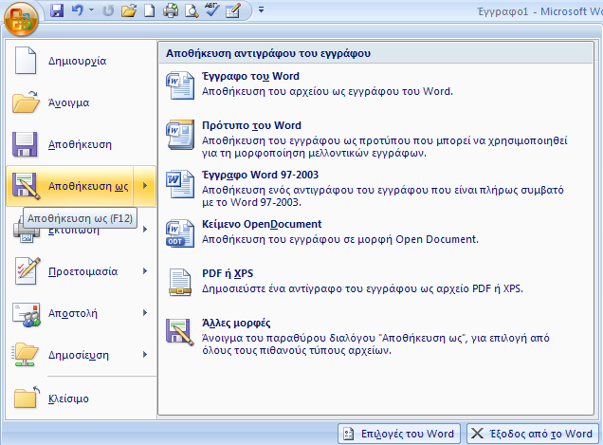
- επιλέγουμε την εντολή Αποθήκευση ως ή Αποθήκευση
Όταν αποθηκεύουμε ένα έγγραφο για πρώτη φορά πρέπει να επιλέξουμε την εντολή Αποθήκευση ως για να ορίσουμε ένα όνομα για το αρχείο μας και επίσης να ορίσουμε σε ποιο φάκελο θα το αποθηκεύσουμε.

- Αναζητάμε τον φάκελο στον οποίο θέλουμε να αποθηκεύσουμε το έγγραφο μας
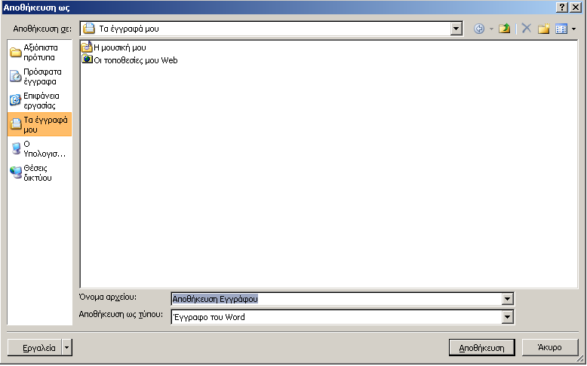
- πληκτρολογούμε ένα όνομα για το αρχείο μας

- Πατάμε το κουμπί Αποθήκευση.

